MAQUILLADORA ARTISTICA
Imma Sanchis
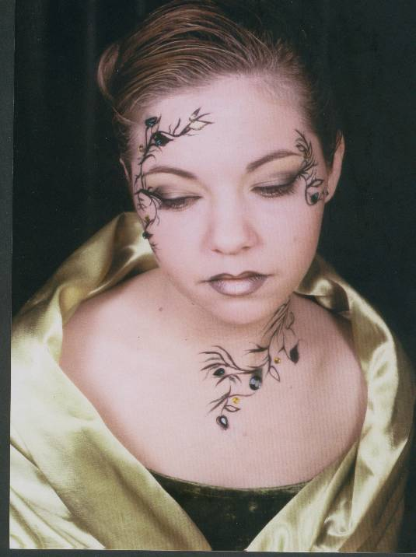
El conocimiento del propio rostro, nos
permite descubrir el equilibrio de sus
formas y aprender a resaltar aquellos
rasgos más
favorecedores

